美在春小：责任、智慧
(一)责任：从细节看行政和全体教师的岗位责任、担当意识。
1.开学在即，为了保证全体老师能顺利办公，学生能顺利进入教室，杨主席以及后勤处朱龙、顾强老师及时做好开学准备工作，从校园音响调试到各班级多媒体设备检修，再到新教室多媒体的安装，从课桌椅调剂到教材的分发，从教师会议室座位的安排、汽车车位的安排等，都离不开他们辛劳。他们的辛劳工作也成为春小美丽校园的一道靓丽风景，瞧！后勤处精心的布置，后勤职工认真的打扫，给春小师生们创造了一个美丽整洁的校园。
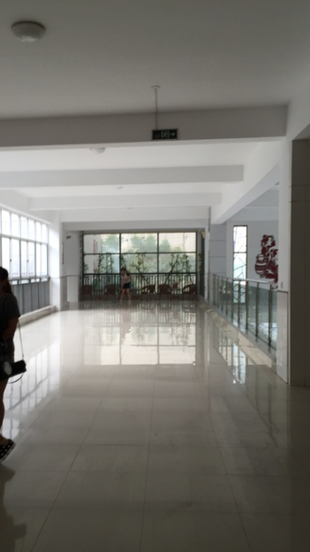

亮点在小黑点处，后勤职工用心将地拖了一遍又一遍

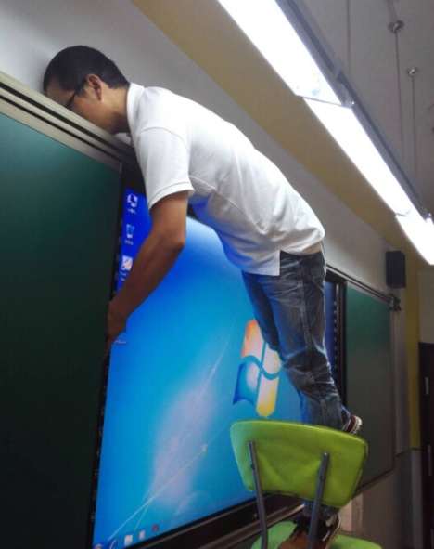
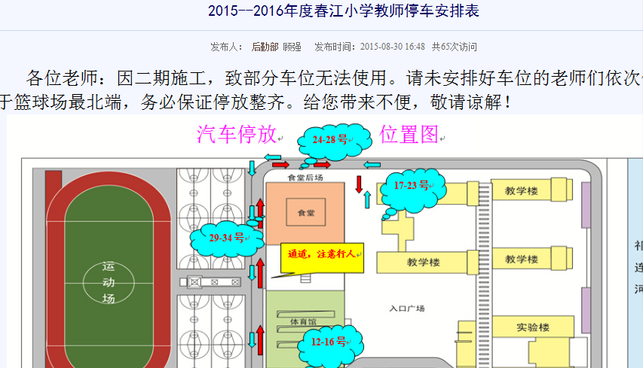

朱龙老师，顾强老师在其他老师都准备回家的时候，仍然 在工作第一线忙碌！

2.为了迎接孩子们的到来，春小的班主任们在黑板上早早的写好了欢迎的标语，并在黑板上详细地写了新学期需要准备的东西。让每一位春小学子感受到了浓浓的暖意，学生处周海娣老师和吕坚老师组织每班精心布置班级文化，并在开学报道前每个教室都去巡查，并给出中肯意见。新学期的标语，是德育处和全体班主任责任意识的体现，也是爱心的体现。在班级布置中，六年级组动作最快！值得点赞！
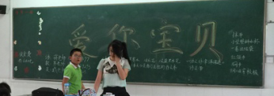
在8月31日下午，万校长、刘校长、唐校长、杨主席还按照年级逐一对教室布置进行检查，以便在9月1日给学生带来一个完美的新学期。

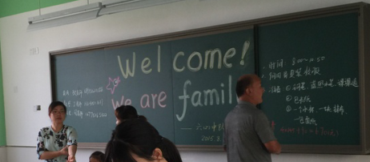

3.8月31日，开学报道第一天，7点不到，万校长、唐校长、刘校长、徐文娟主任就站在校门口，欢迎学生们的到来，让学生们有一种回家的感觉。放学时，唐校长和后勤组及朱玉刚老师到门口组织放学。

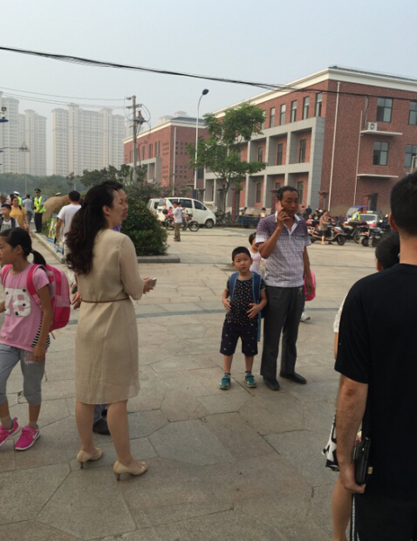

3.年级组长工作负责，组织年级组老师通力合作，各个楼层的大队办报及时更新到位，同时，这也离不开沈安妮老师，黄雯君老师的付出。
办公室主任工作细致，组织办公室教师进行办公室卫生打扫，为学生做好榜样！

（二）智慧：新学期新气象，老师们的各项工作不仅有序，更充满智慧。
1.美丽春小之教室布置有创意。春小的班主任团队有一颗童心、慧心、善心。早在两天前，班主任们就开始布置起来教室，从丝绒黑板到外墙，力争让春小的每一面墙壁都能说话。而每一面会说话的墙壁都体现了教师的智慧，相信，新的学期，春江小学一定会展现新的风貌！
2. 许多老师都早早来到学校，为学生报到工作做准备。是爱岗敬业，更是因为一颗对学生的爱心。其中，老教师们也在自己的岗位上起到了示范作用，每天各楼层先到的教师中，以老教师居多，如徐英、黄燕，郭丽静，何倩、张丽华老师，邵复成、丁雅娟、陈慧、王小艳、吕坚、蒋海英、倪元芬、王桂玲、刘丽、汤华锋等老师总是早早的来到学校，给其他老师做好示范。在他们的引领下，新老师们也都能早早进入班级，为班级布置做好准备。

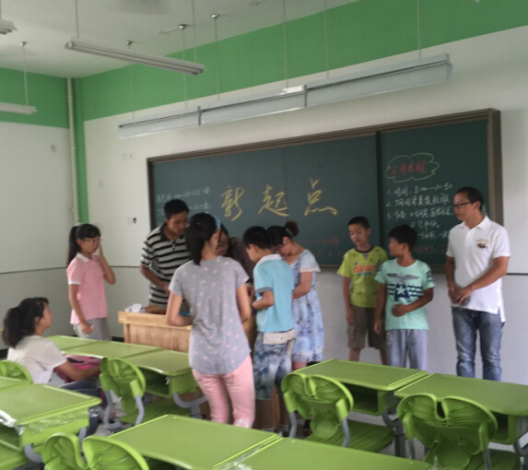

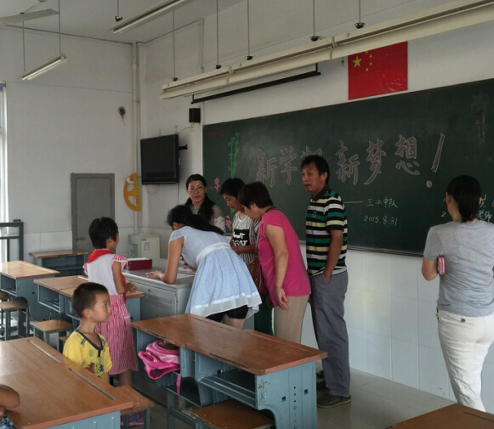

3. 为了帮助兼职术科教师尽快熟悉所任学科的教学情况，促进优质教学资源的开发和利用，8月31日下午，在美术教室和音乐教室分别开展了“专对兼”教师培训活动。黄雯君、芦阳老师准备充分，为兼职术科老师做了很好的培训。
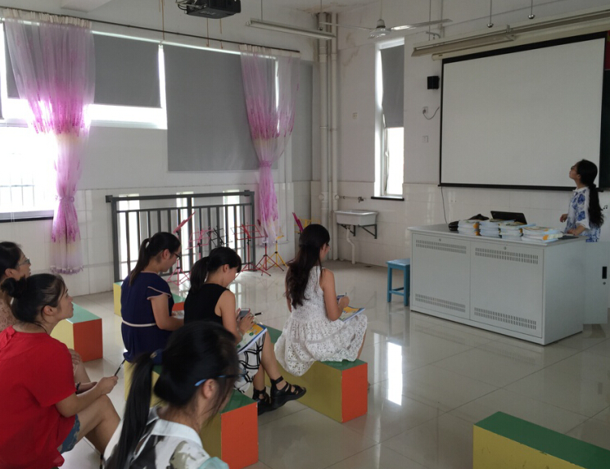

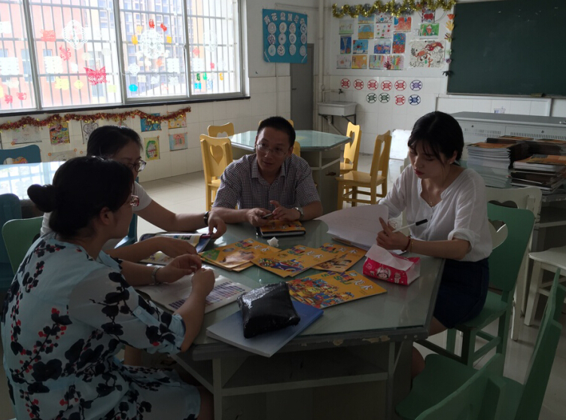

4.为了全面做好开学工作，8月31日下午，校长室组织全体教师就开学后学生的用餐问题，集会场地安排，大课间行进路线等进行了培训，在这之前，唐校长，体育组老师为了让学生在行进、活动时更加安全，多次对行进路线进行试走，值得点赞。

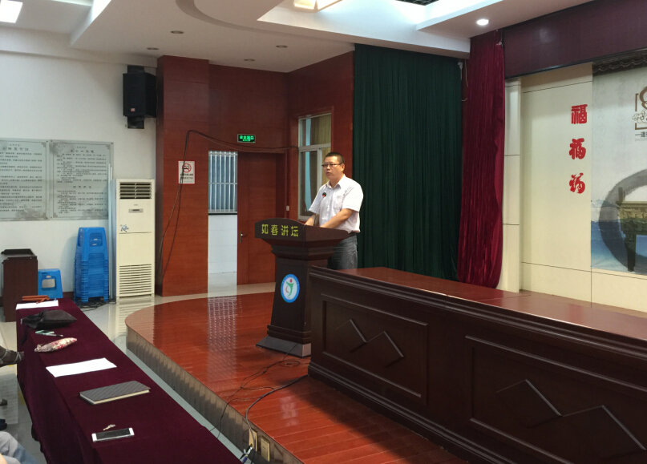

做到这些就更完美啦！
1.随着二期工程投入使用，部分班级已经到了新大楼二楼三楼，由于部分楼道被堵住施工，学生反应容易迷路，找不到教师，建议：在各楼层贴上楼层号。

